一．创建虚拟机

1. 安装vmware

2. 下载ubuntu ISO镜像

[www.ubuntu.com/download下载 ubuntu](http://www.ubuntu.com/download下载ubuntu) server的LTS版本

1. 通过镜像创建虚拟机（必要时克隆新版本）
2. 安装linux远程控制管理xshell

xshell必须用普通用户登录，登录后输入su，输入root密码，以root账户登录。

修改root密码的方法: sudo passwd root

1. 更新数据源（将 Ubuntu 的数据源修改为国内数据源）

# 查看系统版本

lsb\_release -a

若输出结果为

No LSB modules are available.

Distributor ID: Ubuntu

Description: Ubuntu 22.04.3 LTS

Release: 22.04

Codename: jammy

\*\*注意：\*\* Codename 为 `jammy`，该名称为我们 Ubuntu 系统的名称，修改数据源需要用到该名称

# 编辑数据源

vi /etc/apt/sources.list

删除全部内容并修改为

deb http://mirrors.aliyun.com/ubuntu/ jammy main restricted universe multiverse

deb <http://mirrors.aliyun.com/ubuntu/> jammy-security main restricted universe multiverse

deb http://mirrors.aliyun.com/ubuntu/ jammy-updates main restricted universe multiverse

deb <http://mirrors.aliyun.com/ubuntu/> jammy-backports main restricted universe multiverse

# 更新数据源

apt-get update

二．安装docker

1. 更新数据源

apt-get update

1. 安装docker所需依赖

apt-get -y install apt-transport-https ca-certificates curl software-properties-common

1. 安装GPG证书

curl -fsSL <http://mirrors.aliyun.com/docker-ce/linux/ubuntu/gpg> | apt-key add -

add-apt-repository "deb [arch=amd64] http://mirrors.aliyun.com/docker-ce/linux/ubuntu $(lsb\_release -cs) stable"（增加阿里云数据源）

1. 更新并安装Docker CE

apt-get update && apt-get install -y docker-ce

1. 查看版本

docker version

应包含client 和server

1. 配置加速器

由于网络原因，我们在 pull Image 的时候，从 `Docker Hub` 上下载会很慢，所以，国内的 Docker 爱好者们就添加了一些国内的镜像 (mirror),方便大家使用。

#点击阿里云链接https://promotion.aliyun.com/ntms/act/qwbk.html?userCode=hgqku7c5，

搜索“容器镜像服务”

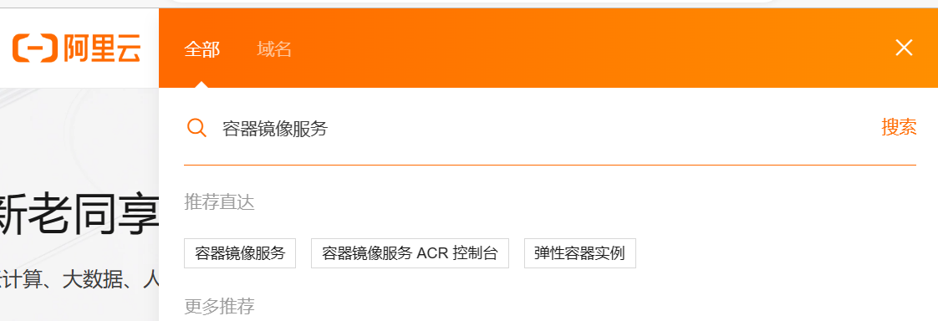

选择容器镜像服务并免费试用

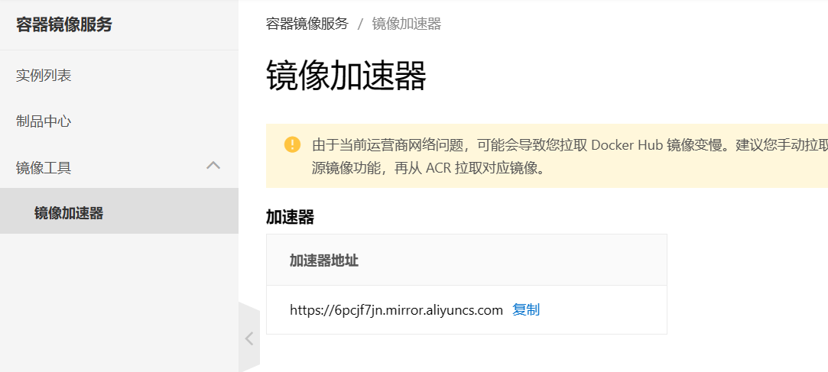

#选择镜像加速器，复制加速器地址（个人专属加速器地址）

<https://6pcjf7jn.mirror.aliyuncs.com>（使用自己的地址）

#创建/etc/docker/daemon.json文件

vi /etc/docker/daemon.json

写入以下内容：

{

"registry-mirrors":["https://6pcjf7jn.mirror.aliyuncs.com"]

}

#重启docker

systemctl restart docker

#验证配置是否成功

docker info

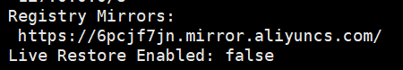

三．安装 Tomcat

#下载tomcat镜像

docker pull tomcat

docker images（查看镜像）

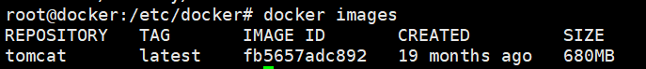

#运行tomcat

docker run -d -p 8080:8080 tomcat

#测试tomcat

浏览器中输入ip：8080，是否进入tomcat登录界面

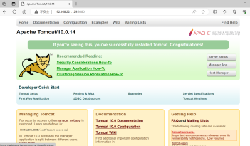

若Tomcat:HTTP状态 404，有可能是Tomcat版本太新（Tomcat/10.0.），解决方法如下：

1）首先以前台交互式进入 Tomcat 10.0 镜像的容器 t1 中（t1为容器名，容器名可通过命令查询：docker ps --format '{{.Names}}'）

docker exec -it t1 /bin/bash

IMG_256

查看当前目录。

ls -l

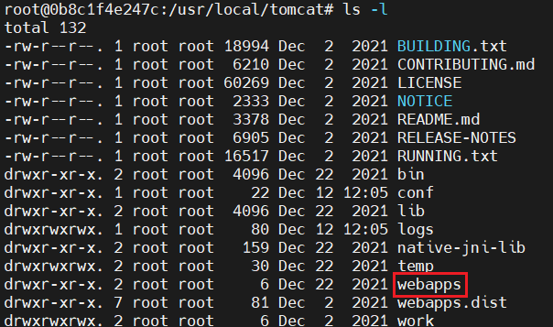

所有网页资源都应该在 webapps 目录下，进入查看。

$ cd webapps

$ ls -l

IMG_256

发现是空的，这就解释了为什么没办法访问 Tomcat 首页了。新版的 Tomcat 的猫首页放在了 webapps.dist 里，我们只需要把 webapps 目录删除，再把 webapps.dist 重命名为 webapps 即可。

$ rm -rf webapps

$ mv webapps.dist webapps

再次在浏览器中访问tomcat，看是否能成功访问 Tomcat 首页

1. 安装mysql

#安装mysql

docker run -di --name=mysql -p 3306:3306 -e MYSQL\_ROOT\_PASSWORD=123456 centos/mysql-57-centos7

#查看运行的容器的命令：

docker ps

#查看曾经运行过的容器命令：

docker ps -a

#进入运行中的MySQL容器：

docker exec -it mysql bash

#停止MySQL服务器: docker stop mysql

#重启mysql：docker start mysql